|  |  |  |
| --- | --- | --- |
|  | **CADASTRO DE FILIAIS** |  |

|  |  |  |  |
| --- | --- | --- | --- |
| **Controle de Versões** | | | |
| **Versão** | **Data** | **Autor** | **Notas da Revisão** |
| 1.0 | 09/02/2017 | Lourenço A. Lunardelli | Criação do Documento |

|  |  |  |  |
| --- | --- | --- | --- |
| **Cliente** | **Projeto** | | |
| *Atlantic Energias Renováveis S.A.* | *Ventos Futuros* | | |
| **Responsável Técnico** | **Gerente de Projeto** | **Data entrega** | |
| *Giuliano Costa* | *Luis Fernando Neves* | *N/A* | |
| **Lista de Participantes** | | **Cargo** | **Empresa** |
| *Giuliano Costa* | | *Responsável Técnico* | *CVA* |
| *Luis Fernando Neves* | | *Gerente de Projeto* | *CVA* |
| *Eduardo Gonçalves* | | *Desenvolvedor* | *CVA* |
| *Lourenço Almeida Lunardelli* | | *Tester* | *CVA* |

# Sumário

Sumário 2

Sobre o documento 3

Inserindo a filial no processo de Replicação 3

Inserindo a filial no processo de Consolidação 11

Inserindo os dados da filial nos relatórios do Portal Atlantic 12

Suporte 14

# Sobre o documento

Este documento tem por objetivo explanar os processos de criação de uma nova filial em uma base de dados SAP e de inclusão desta filial no serviço de replicação, consolidação e dos seus dados nos relatórios do **Portal Atlantic**.

# Inserindo a filial no processo de Replicação

1. **Interrompendo o processo de Replicação**

Antes de inserir uma nova filial, é necessário interromper o processo de Replicação para evitar inconsistências nos dados replicados.

O usuário deve acessar o Gerenciador de Tarefas do Windows, clicando com o botão direito em cima da barra de tarefas e selecionando o menu **Gerenciador de Tarefas** no menu flutuante que aparece.

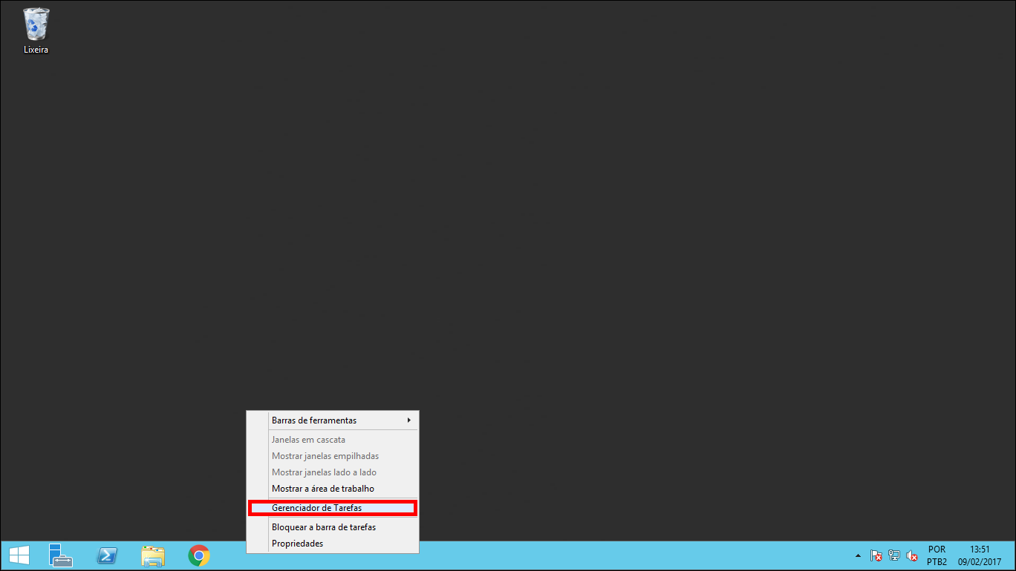

Em seguida, na tela que é aberta, é necessário buscar os processos **CVA_Rep_Timer** e **CVA_Rep_Service**, seleciona-los e clicar no botão **Finalizar tarefa**.

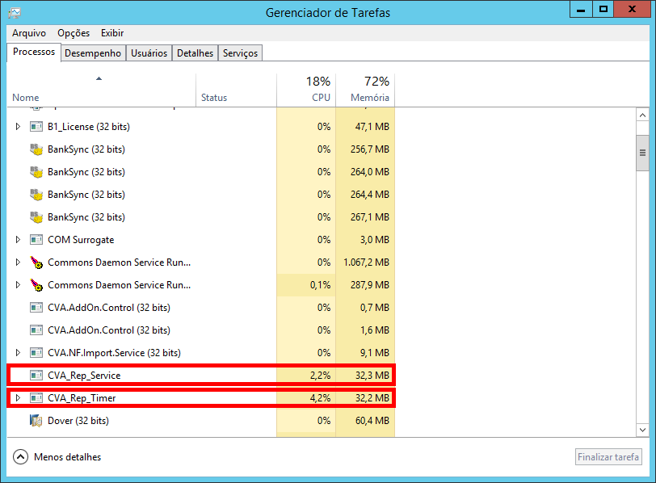

1. **Cadastrando a filial**

Após a interrupção do processo de Replicação, o usuário deve acessar o **SAP** e através da barra de busca, acessar o menu **Filiais**.

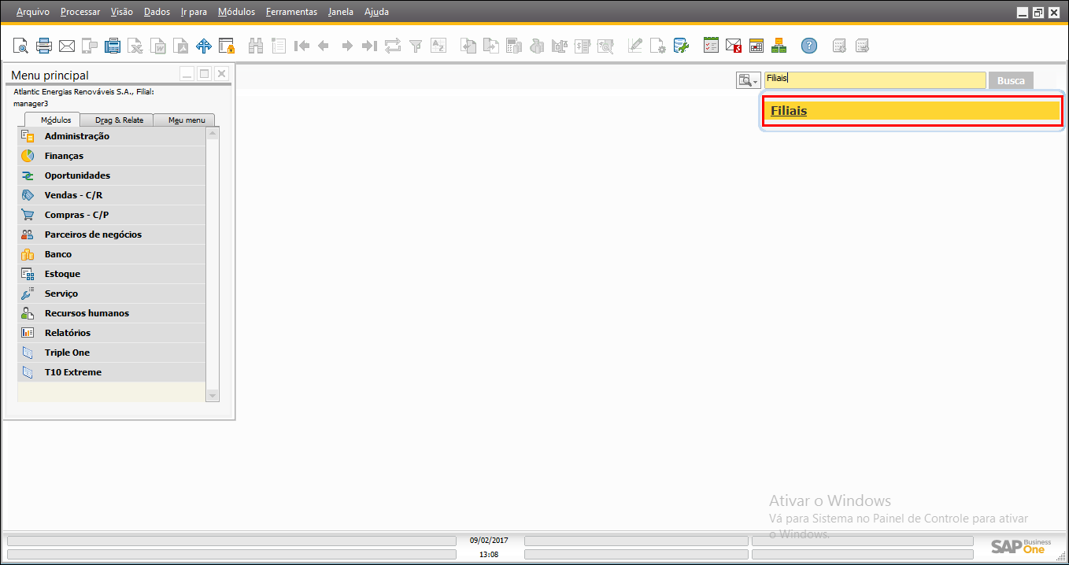

No menu **Filiais**, serão inseridos os dados da nova filial, na linha logo abaixo da última filial cadastrada. Após a verificação das informações, o usuário deve clicar no botão **Ok** para salvar a filial.

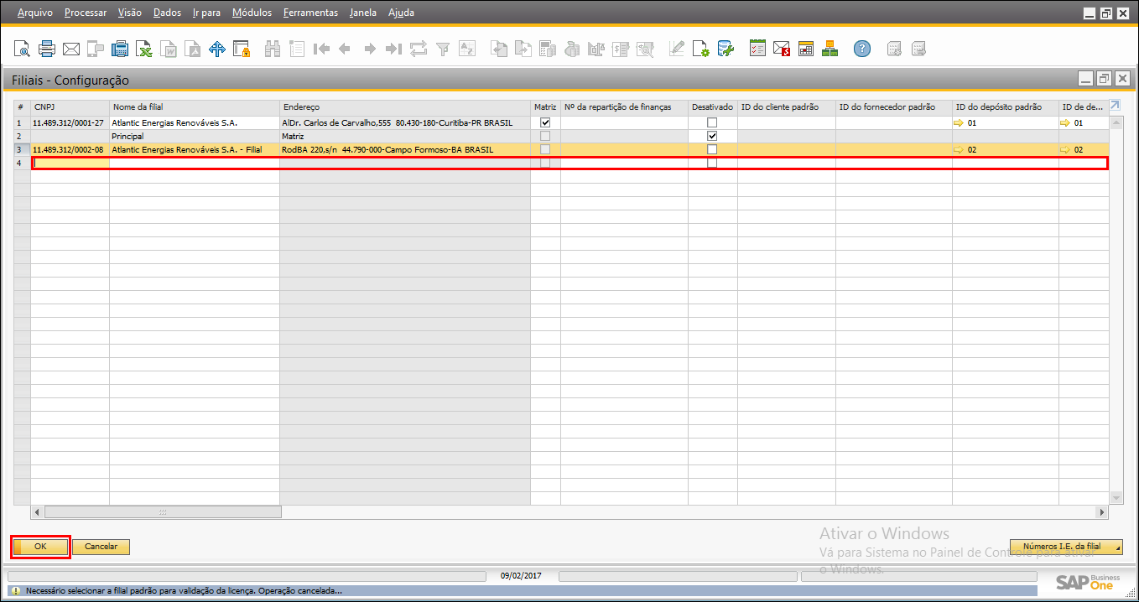

Depois de cadastrar a nova filial, o usuário deve acessar o menu **Usuários**, para fazer a atribuição de um super-usuário à filial.

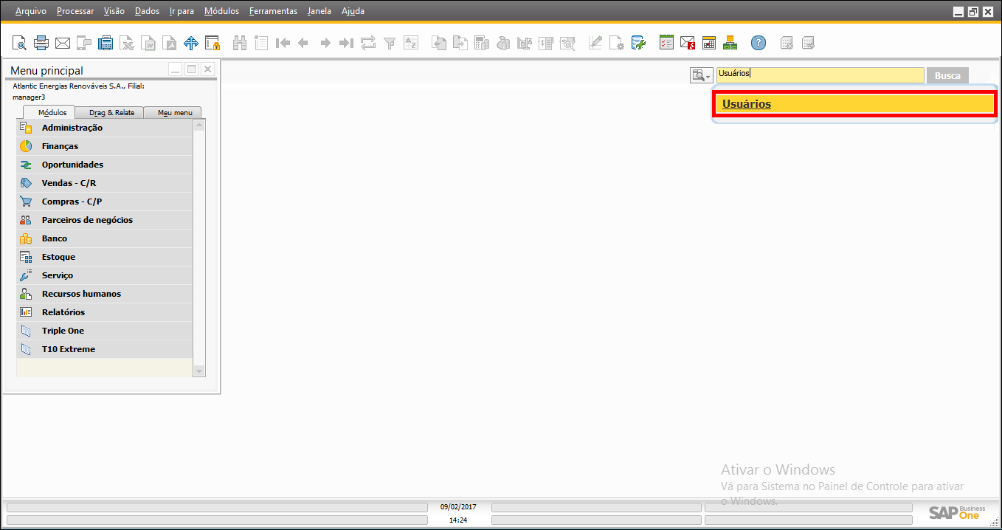

Na tela abaixo, um super-usuário é selecionado e, em seguida, deve-se clicar no botão **Atribuição de filial**.

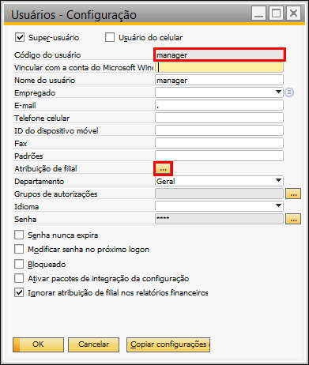

Em seguida, aparecerá uma janela com todas as filiais cadastradas na base de dados atual. Localize a nova filial cadastrada e marque o checkbox **Atribuído**. Em seguida, clique no botão **Ok**.

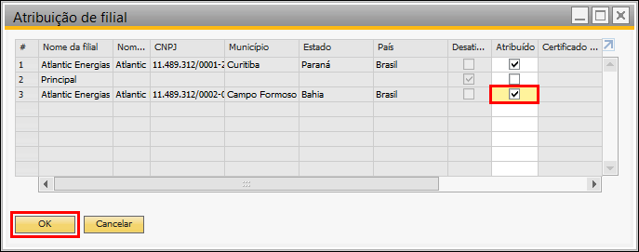

Após este processo, devemos criar a mesma filial e repetir os passos acima na base consolidadora. Primeiro, deve-se trocar de base de dados acessando o menu **Administração** e clicando na opção **Selecione a empresa**.

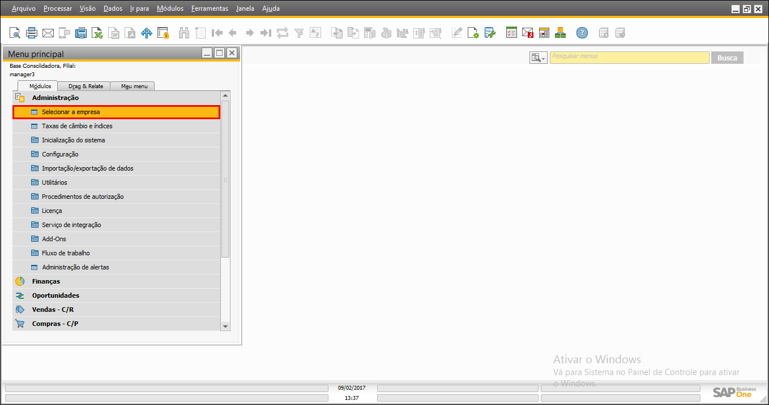

Na janela que será exibida, o usuário deve selecionar a base de dados consolidadora, inserir seu login e senha e por fim, clicar no botão **Ok**.

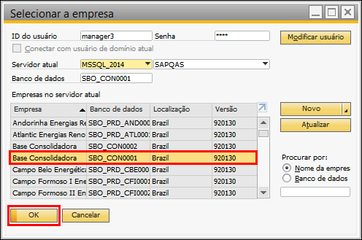

1. **Cadastrando a nova filial na base consolidadora**

Já na base consolidadora, o usuário deve acessar novamente o menu **Filiais**.



Na lista apresentada, estão todas as filiais cadastradas nas demais bases de dados e por isso deve-se inserir uma nova linha com os mesmos dados anteriormente. Por fim, clica-se no botão **Ok**.

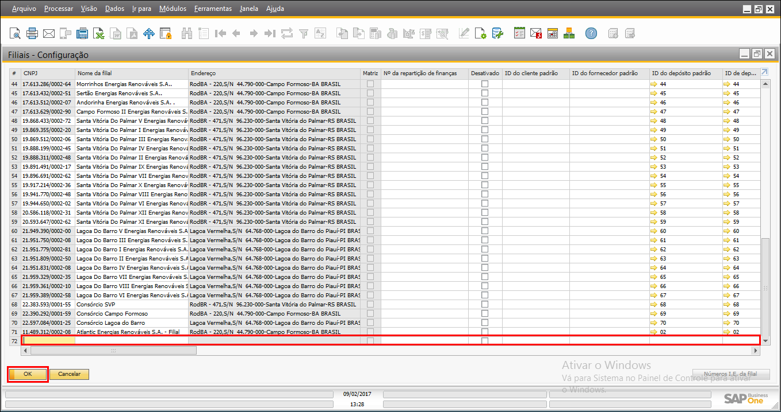

Após a nova filial ter sido inserida, é necessária a atribuição do super-usuário, através do menu **Usuários**.



Repete-se o processo de atribuição de um super-usuário, selecionado o mesmo informado previamente e clicando no botão **Atribuição de filial**.



Na janela **Atribuição de filial**, novamente o usuário deve localizar a nova filial cadastrada, marcar o checkbox **Atribuído** e, em seguida, clicar no botão **Ok**.

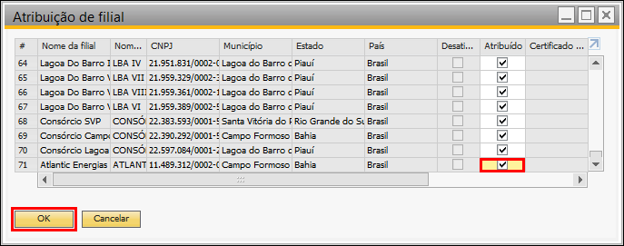

# Inserindo a filial no processo de Consolidação

1. **Inserindo a nova filial no Gerenciador CVA**

Para que a nova filial seja inclusa no processo de Consolidação, é necessário fazer a ligação dos registros criados anteriormente. Deve-se ligar o registro na base de dados original com o registro da base de dados consolidadora.

Para isso, o usuário deve abrir o **Gerenciador CVA** e no menu **Consolidador**, clicar na opção **De-Para de Filiais.**

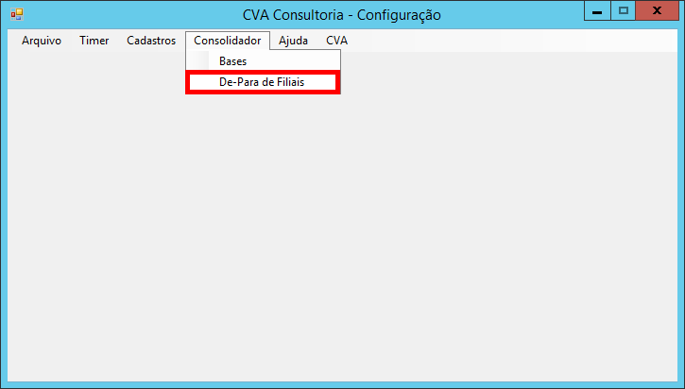

A seguir, o usuário deve clicar no botão **Adicionar** para abrir a tela em que será feita a ligação entre os registros das filiais.

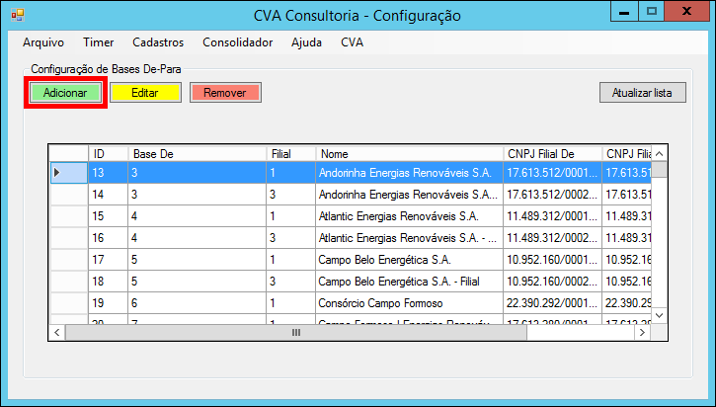

Aqui o usuário deve selecionar a base em que a filial foi cadastrada e então selecionar a nova filial. Após isso, o campo **Filial consolidadora** ficará habilitado e o usuário deverá selecionar o registro correspondente da filial na base consolidadora.

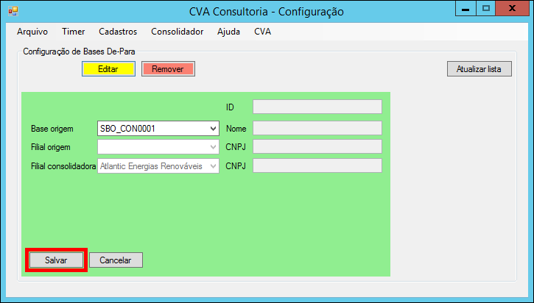

# Inserindo os dados da filial nos relatórios do Portal Atlantic

1. **Atualizando um Cenário**

Para que os dados de uma base de dados apareçam nos relatórios do **Portal Atlantic**, é necessário que seja inserido um **Cenário** contendo aquela base e dentro dele, são informadas as filiais.Deve-se se acessar o menu **Cenário**, ao lado esquerdo da tela.

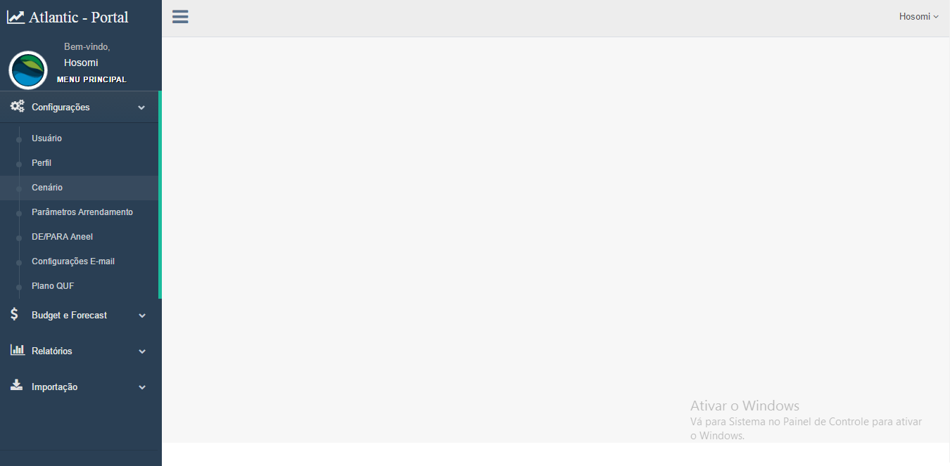

Aqui temos a lista de todos os cenários cadastrados no **Portal Atlantic**. O usuário deverá procurar o que corresponde à empresa na qual a filial foi cadastrada e clicar no botão **Editar** (representado por um lápis).

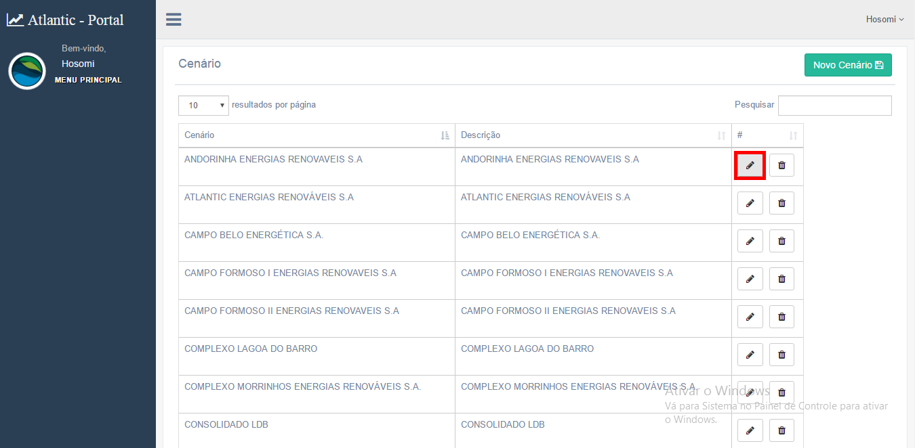

Após o carregamento da página, o usuário deve ir até a aba **Itens**, selecionar a base de dados em que a filial foi inserida e no campo **Filial** selecionar a nova filial.

Caso na lista abaixo já conste um registro com o valor **Todas** na coluna **Filial**, não é necessário inserir um registro com a filial específica. Ao final, o usuário deve clicar no botão **Salvar Cenário**.

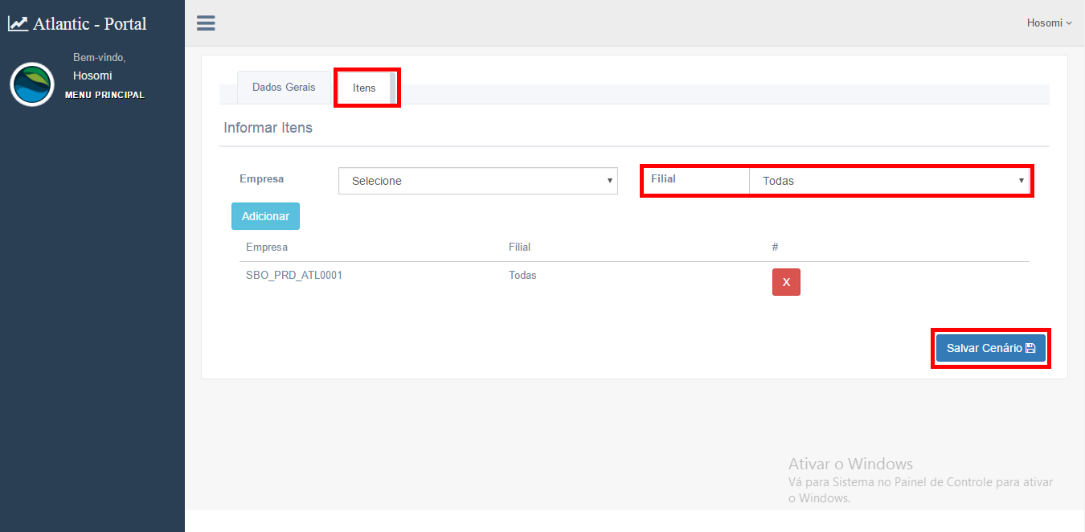

# Suporte

|  |  |  |
| --- | --- | --- |
| **Contato** | | |
| **Nome** | **E-mail** | **Conhecimento** |
| Giuliano Costa | [giuliano.costa@cvaconsultoria.com.br](mailto:giuliano.costa@cvaconsultoria.com.br) | Técnico |
| Luis Neves | [luis.neves@cvaconsultoria.com.br](mailto:luis.neves@cvaconsultoria.com.br) | Negócio |
| Elder Hara | [elder.hara@cvaconsultoria.com.br](mailto:elder.hara@cvaconsultoria.com.br) | Utilização |